Bau eines Fingerskateboards
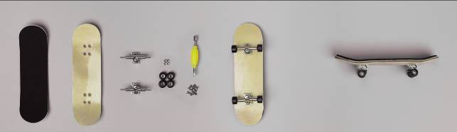

Recherchiert im Internet nach verschiedenen (Video-)Anleitungen zum Bau eines Fingerskateboards.
Schaut sie euch an und wählt eine Variante aus. Erstellt zunächst:

1. eine Material- und Werkzeugliste
● _____________________________________________________, ● _____________________________________________________
● _____________________________________________________, ● _____________________________________________________
● _____________________________________________________, ● _____________________________________________________
● _____________________________________________________, ● _____________________________________________________
● _____________________________________________________, ● _____________________________________________________
● _____________________________________________________, ● _____________________________________________________
● _____________________________________________________, ● _____________________________________________________
2. eine Einkaufsliste (nachdem ihr im Werkraum geprüft habt welche Materialien/Werkzeuge ggf. schon vorhanden sind)
● _____________________________________________________, ● _____________________________________________________
● _____________________________________________________, ● _____________________________________________________
● _____________________________________________________, ● _____________________________________________________
● _____________________________________________________, ● _____________________________________________________
© Shutterstock/ Sorn 340 Studio Images
3. einen Kostenplan (für ein einzelnes Skateboard und einen Klassensatz)

4. einen Arbeitsplan (Zeitangaben nicht vergessen!)

Tipp: Nutzt euer Wissen zur Vorgangsbeschreibung von Arbeitsblatt 6
Ihr könnt eure Fingerskateboards in Einzel- oder Partnerarbeit herstellen oder aber auch versuchen, diese in arbeitsteiliger Serienproduktion herzustellen.

Viel Spaß dabei!

